КОМИТЕТ  РЕСПУБЛИКИ ТАТАРСТАН  ПО ОХРАНЕ ОБЪЕКТОВ КУЛЬТУРНОГО НАСЛЕДИЯ |  | ТАТАРСТАН РЕСПУБЛИКАСЫНЫӉ МӘДӘНИ МИРАС ОБЪЕКТЛАРЫН САКЛАУ КОМИТЕТЫ

ПРИКАЗ БОЕРЫК
№
г. Казань

Об утверждении границ территории объекта культурного наследия регионального значения «Дoм, гдe жили тaтapcкиe пpocвeтитeли и пeдaгoги Гaбдyллa Буби и Гaбaйдyллa Буби,
1895–1912 гг.», 1895–1912 гг., расположенного по адресу: Республика Татарстан, Агрызский муниципальный район, Иж–Бобьинское сельское поселение, село Иж–Бобья,
ул. Центральная, д. 30

В соответствии с Федеральным законом от 25 июня 2002 года № 73-ФЗ
«Об объектах культурного наследия (памятниках истории и культуры) народов Российской Федерации», Законом Республики Татарстан от 1 апреля 2005 года № 60-ЗРТ «Об объектах культурного наследия в Республике Татарстан», в целях сохранения и государственной охраны объектов культурного наследия регионального значения и их территорий, как объектов градостроительной деятельности особого регулирования, приказываю:
- Утвердить границы территории объекта культурного наследия регионального значения «Дoм, гдe жили тaтapcкиe пpocвeтитeли и пeдaroги Гaбдyллa Буби и Гaбaйдyллa Буби, 1895–1912 гг.», 1895–1912 гг., расположенного по адресу: Республика Татарстан, Агрызский муниципальный район, Иж–Бобьинское сельское поселение, село Иж–Бобья, ул. Центральная, д. 30, согласно приложению
к настоящему приказу.
2. Отделу учета объектов культурного наследия и градостроительной деятельности обеспечить внесение сведений о границах территории объекта культурного наследия регионального значения «Дoм, гдe жили тaтapcкиe пpocвeтитeли и пeдaroги Гaбдyллa Буби и Гaбaйдyллa Буби, 1895–1912 гг.»,
1895–1912 гг., расположенного по адресу: Республика Татарстан, Агрызский муниципальный район, Иж–Бобьинское сельское поселение, село Иж–Бобья,
ул. Центральная, д. 30, в единый государственный реестр объектов культурного наследия (памятников истории и культуры) народов Российской Федерации
и в Единый государственный реестр недвижимости.
3. Контроль за исполнением настоящего приказа оставляю за собой.

Председатель И.Н. Гущин

Приложение к приказу
Комитета Республики Татарстан по охране объектов культурного наследия
от ___________ 2023 № ______

Границы территории
объекта культурного наследия регионального значения
«Дoм, гдe жили тaтapcкиe пpocвeтитeли и пeдaroги Гaбдyллa Буби и Гaбaйдyллa Буби, 1895–1912 гг.», 1895–1912 гг., расположенного по адресу: Республика Татарстан, Агрызский муниципальный район, Иж–Бобьинское сельское поселение, село Иж–Бобья, ул. Центральная, д. 30

Карта (схема)
границ территории объекта культурного наследия регионального значения
«Дoм, гдe жили тaтapcкиe пpocвeтитeли и пeдaroги Гaбдyллa Буби и Гaбaйдyллa Буби, 1895–1912 гг.», 1895–1912 гг., расположенного по адресу: Республика Татарстан, Агрызский муниципальный район, Иж–Бобьинское сельское поселение, село Иж–Бобья, ул. Центральная, д. 30

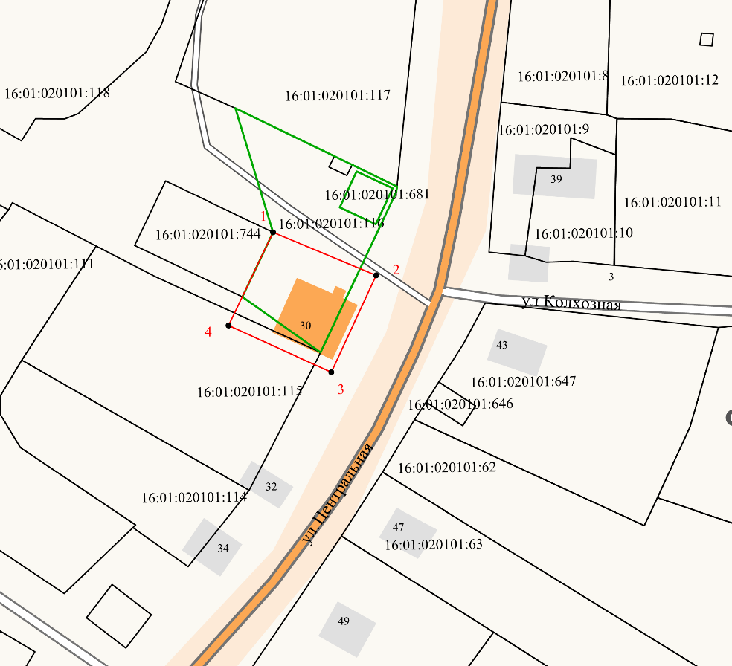

Масштаб 1:1000

Используемые условные знаки и обозначения:
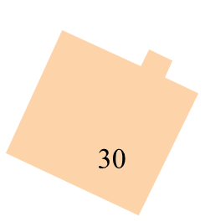 | – объект культурного наследия «Дом, где жили татарские просветители и педагоги Габдулла Буби и Габайдулла Буби», 1895-1912 гг.
 | – границы территории объекта культурного наследия
1 – 4 | – номер характерной точки границы территории объекта культурного наследия
 | – граница земельного участка ОКН
16:01:020101:116 | – кадастровый номер земельного участка
Картографическое описание
границ территории объекта культурного наследия регионального значения
«Дoм, гдe жили тaтapcкиe пpocвeтитeли и пeдaroги Гaбдyллa Буби и Гaбaйдyллa Буби, 1895–1912 гг.», 1895–1912 гг., расположенного по адресу: Республика Татарстан, Агрызский муниципальный район, Иж–Бобьинское сельское поселение, село Иж–Бобья, ул. Центральная, д. 30

Границы территории объекта культурного наследия регионального значения
«Дoм, гдe жили тaтapcкиe пpocвeтитeли и пeдaroги Гaбдyллa Буби и Гaбaйдyллa Буби, 1895–1912 гг.», 1895–1912 гг., расположенного по адресу: Республика Татарстан, Агрызский муниципальный район, Иж–Бобьинское сельское поселение, село
Иж–Бобья, ул. Центральная, д. 30, проходят:

Прохождение границ |  | Описание прохождения границ
от точки | до точки | Описание прохождения границ
1 | 2 | от точки 1, расположенной на границе земельного участка с кадастровым номером 16:01:020101:116,  в юго-восточном направлении на расстоянии 28,03 метра до точки 2 расположенной на красной линии улицы Центральная
2 | 3 | от точки 2, расположенной на красной линии улицы Центральная, в юго-западном направлении  на расстоянии 26,86 метра до точки 3
3 | 4 | от точки 3, расположенной на красной линии улицы Центральная в северо-западном направлении  на расстоянии 28,34 метра до точки 4, расположенной на внутриквартальной территории
4 | 1 | от точки 4 в северо-восточном направлении  на расстоянии 25,99 метра до точки 1, расположенной на границе земельного участка с кадастровым номером 16:01:020101:116

Таблица характерных точек
границ территории объекта культурного наследия регионального значения
«Дoм, гдe жили тaтapcкиe пpocвeтитeли и пeдaroги Гaбдyллa Буби и Гaбaйдyллa Буби, 1895–1912 гг.», 1895–1912 гг., расположенного по адресу: Республика Татарстан, Агрызский муниципальный район, Иж–Бобьинское сельское поселение, село Иж–Бобья, ул. Центральная, д. 30

№ | Координаты характерных точек  в местной системе координат (МСК-16)
№ | X | Y
1 | 551793.95 | 2359549.06
2 | 551783.09 | 2359574.90
3 | 551758.71 | 2359563.63
4 | 551770.50 | 2359537.86
1 | 551793.95 | 2359549.06

